
C程序设计报告

题目： 学生成绩管理系统

课程名称： C语言程序设计
学院名称：电子与信息工程学院
专业： 电气工程及其自动化
年级班级：2020级1班 开出日期：2020-2021下
学生姓名： 学号：
指导教师： 雷国平 成绩：

2021年 月 日
目录

一．题目要求···········································2

二．设计目的···········································2

三．总体设计···········································3

四．详细设计···········································3

五．调试与测试········································12

六．源程序············································14

七．修改部分详细说明··································30

八．总结··············································30

- 题目要求

1.问题描述:
仿照设计经典飞机大战，要求实现地图显示，飞机的移动，飞机可以发射子弹，敌机移动和随机产生，飞机碰撞到敌机会死亡，以及游戏分数的记录和显示。
2.要求:
(1)一张地图上显示边界以及小蛇和食物 。用‘*’表示飞机，‘@’表示敌机，‘|’表示子弹。
(2)将允许的操作分为五种，a,s,w,d，空格。
a:飞机向左移动；
d:飞机向右移动；
w:飞机向上移动；
s:飞机向下移动；
空格：发射子弹

3.计录游戏的分数。

4.判定飞机子弹是否增加或者飞机是否坠毁。

- 设计目的
- 根据题目要求，我们设计几个不同的模块来加载不同的功能，主要包括4个模块，分别是数据初始化，显示画面，与用户输入无关的更新，与用户输入有关的更新。

- 总体设计
根据上面的需求分析，可以将这个系统分为以下模块:输入模块，修改模块，删除模块，查找模块，显示模块.
飞机大战小游戏
数据初始化
显示画面
与用户输入无关的更新
与用户输入有关的更新

- 详细设计
1.主函数
主函数一般设计得比较简单，只提供数据初始化，一个死循环，其中各功能模块用菜单方式选择。
流程图如下图所示:

游戏数据初始化

进入循环，开始游戏

角色死亡，退出循环，游戏结束
[程序]:
//#include<stdio.h>
//#include<stdlib.h>
//#include<conio.h>
//#include<windows.h>
//#include<time.h>
int main()
{
startup(); //数据初始化
while (1)
{
srand((unsigned)time(NULL));
show(); //显示画面
updateWithoutInput(); //与用户输入无关的更新
updateWithInput(); //与用户输入有关的更新

}

return 0;
}
2.输入模块
[分析]:
定义一个数组来存储游戏的信息，用二维坐标来表示飞机的位置，使用一个数组来记录子弹的位置，一个数组来记录敌机位置，一个变量记录游戏分数，一个变量记录子弹多少。这些使用全局变量表示如下:

#define high 25
#define width 50
#define N 3

int canvas[high][width];
int i, j;
int position_x, position_y;
int enemy_x[N], enemy_y[N];
int score;
int k;
int bulletwidth;

初始数据模块内容如下：

void startup() //数据初始化
{
bulletwidth = 0;
score = 0;
position_x = high / 2;
position_y = width / 2;
canvas[position_x][position_y] = 1;
for (k = 0; k< N;k++)
{
enemy_x[k] = rand() % 3;
enemy_y[k] = rand() % width;
canvas[enemy_x[k]][enemy_y[k]] = 3;

}

}

3.显示模块

[分析]:根据数据来显示地图画面，并进行实时的更新，我们使用‘*’代表飞机，‘@’代表敌人，‘|’代表子弹。在地图下方显示分数。
[流程图]:

对地图进行扫描

是否显示

Y N

显示对应的画面，使用不同符号表示
直接使用空格表示

Y
继续?

N

游戏结束

[程序]:

void show() //显示画面
{
gotoxy(0, 0);
hidden();
for (i = 0; i < high; i++)
{
for (j = 0; j < width; j++)
{
if (canvas[i][j] == 1)
printf("*");
else if (canvas[i][j] == 2)
{
for (k = 0; k < N; k++)
{
if ((i == enemy_x[k]) && (j == enemy_y[k]))
{
enemy_x[k] = 0;
enemy_y[k] = rand() % width;
canvas[enemy_x[k]][enemy_y[k]] = 3;
score++;
}
}
printf("|");
}
else if (canvas[i][j] == 3)
printf("@");
else
printf(" ");
}
printf("\n");

}
printf("分数：%d\n",score);
printf("空格发射子弹，0发动大招\n");
}

其中调用的函数内容如下

void hidden() //影藏光标
{

HANDLE hOut = GetStdHandle(STD_OUTPUT_HANDLE);
CONSOLE_CURSOR_INFO cci;

GetConsoleCursorInfo(hOut, &cci);
cci.bVisible = FALSE;

SetConsoleCursorInfo(hOut, &cci);
}

void gotoxy(int x, int y) //移动光标
{

COORD pos = { x,y };
HANDLE hOut = GetStdHandle(STD_OUTPUT_HANDLE);// 获取标准输出设备句柄
SetConsoleCursorPosition(hOut, pos);//两个参数分别是指定哪个窗体，具体位置

}
这两个函数模块起到了隐藏光标和防止闪屏的作用。

4. 与用户输入无关的更新模块
[分析]:
该模块的功能是,根据当前数据进行不同的判定，包括分数是否增加，飞机是否移动，游戏是否结束等。

[流程图]:

飞机状态

死亡?

N Y

游戏结束
击中敌机

N Y
分数加1
分数不变
程序终止

游戏继续

[程序]:
void updateWithoutInput() //与用户输入无关的更新
{
for (i = 0; i < high; i++)
{
for (j = 0; j < width; j++)
{
if (canvas[i][j] == 2)
{
canvas[i][j] = 0;
if(i>0)
canvas[i - 1][j] = 2;
}
}
}

static int speed = 20;

if (speed < 20)
speed++;

if (speed == 20)
{
speed = 0;
for (k = 0; k < N; k++)
{
if (enemy_x[k]< high)
{
canvas[enemy_x[k]][enemy_y[k]] = 0;
enemy_x[k]++;
canvas[enemy_x[k]][enemy_y[k]] = 3;
}
if (enemy_x[k] == high)
{
enemy_x[k] = 0;
enemy_y[k] = rand() % width;
canvas[enemy_x[k]][enemy_y[k]] = 3;
score--;
}
}

}
for (k = 0; k < N; k++)
{
if ((position_x == enemy_x[k]) && (position_y == enemy_y[k]))
{
score--;
}
}
if (score > 80)
bulletwidth = 8;

else if (score > 70)
bulletwidth = 7;

else if (score > 60)
bulletwidth = 6;

else if (score > 50)
bulletwidth = 5;

else if (score > 40)
bulletwidth = 4;

else if (score > 30)
bulletwidth = 3;

else if (score > 20)
bulletwidth = 2;

else if (score > 10)
bulletwidth = 1;

if (score < 0)
exit(0);

}

5.与用户输入有关的更新内容模块

[需求分析]:
用户按下不同的按键飞机朝着不同的方向移动。
[流程图]:
等待用户进行按键

是否为指定方向键
对用户方向信息存储
判定该方向

Y N

是否为结束游戏键

P

Y
结束游戏

[程序]:

void updateWithInput() //与用户输入有关的更新
{
if (_kbhit())
{
char input;
input = _getch();
if (input == 'a')
{
canvas[position_x][position_y] = 0;
position_y--;
canvas[position_x][position_y] = 1;
}
if (input == 'd')
{
canvas[position_x][position_y] = 0;
position_y++;
canvas[position_x][position_y] = 1;
}
if (input == 'w')
{
canvas[position_x][position_y] = 0;
position_x--;
canvas[position_x][position_y] = 1;
}
if (input == 's')
{
canvas[position_x][position_y] = 0;
position_x++;
canvas[position_x][position_y] = 1;
}
if (input == ' ')
{
int left, right;
left = position_y - bulletwidth;
if (left < 0)
left = 0;
right = position_y + bulletwidth;
if (right > width - 1)
right = width-1;
int x;
for(x=left;x<=right;x++)
canvas[position_x-1][x] = 2;
}
if (input == '0')
{
bulletwidth = width / 2;
int left, right;
left = position_y - bulletwidth;
if (left < 0)
left = 0;
right = position_y + bulletwidth;
if (right > width - 1)
right = width - 1;
int x;
for (x = left; x <= right; x++)
canvas[position_x - 1][x] = 2;
}

if(input == 27)
{
printf("成功退出游戏\n");
exit(0);
}

}
}
- 调试与测试

在这次课程设计中，程序编写过程中遇到了很多的问题，各种函数的运用也让人头疼，在上机编译运行过程中出现了很多的错误，例如：各种数据类型的定义，函数的调用等等。但最终还是在老师同学的帮助下进行了各种代码的编写与修改,最终程序成功的运行。

下面是各个游戏功能的界面图

(1) 图像显示:
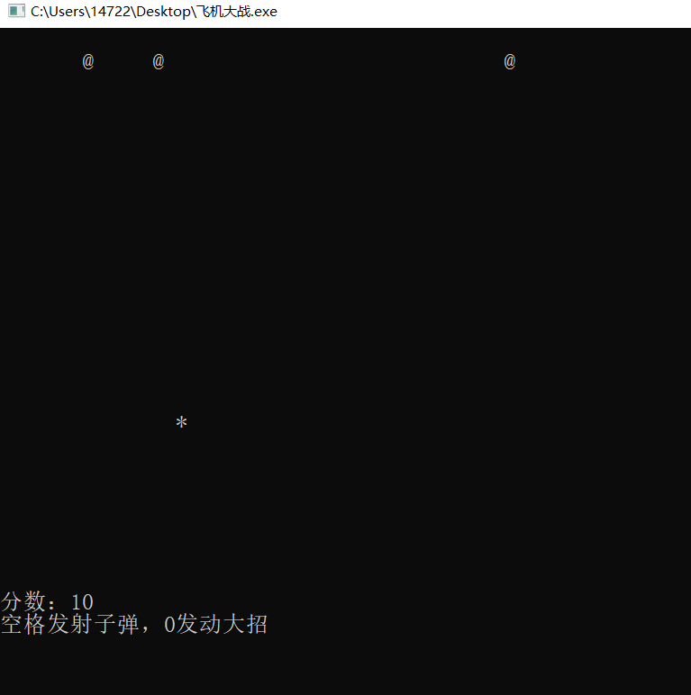

(2): 飞机移动：
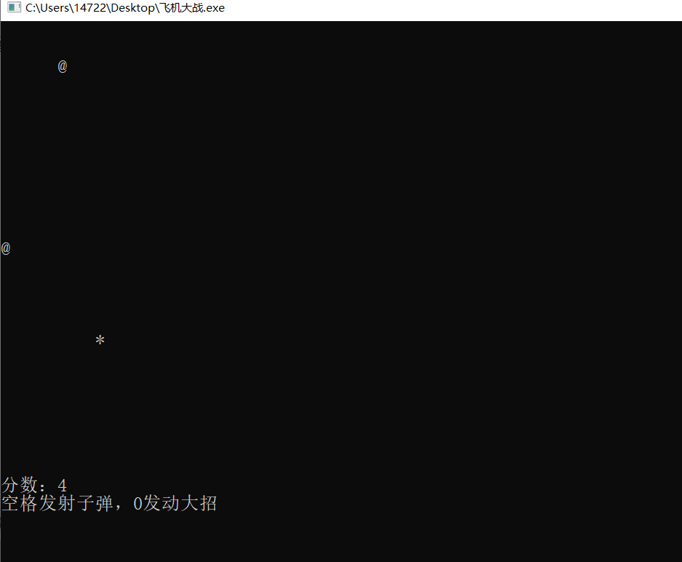

(3): 飞机坠毁：

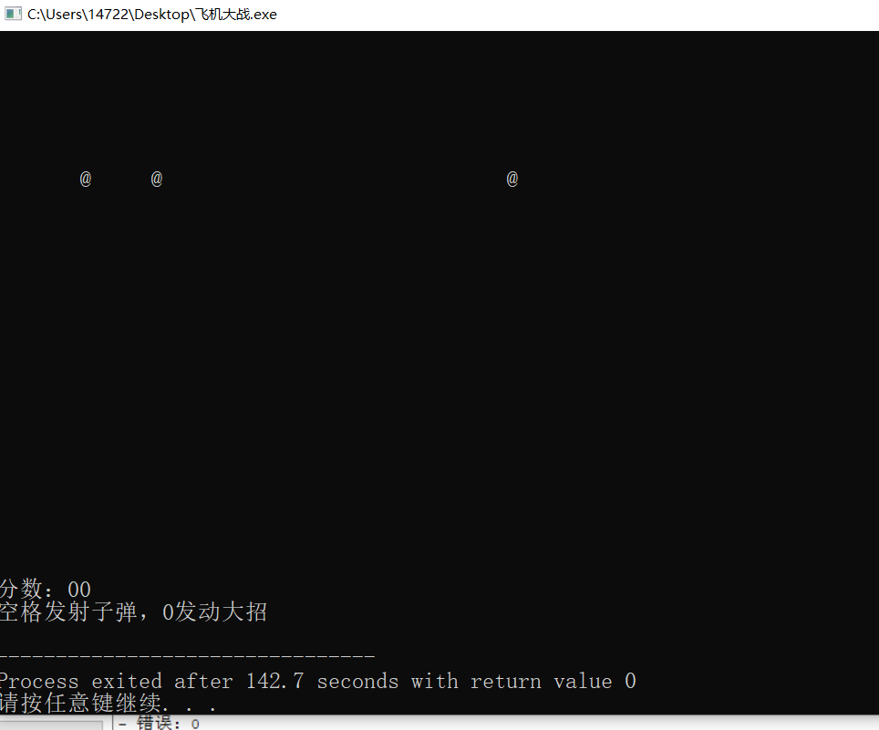

(4): 分数记录：
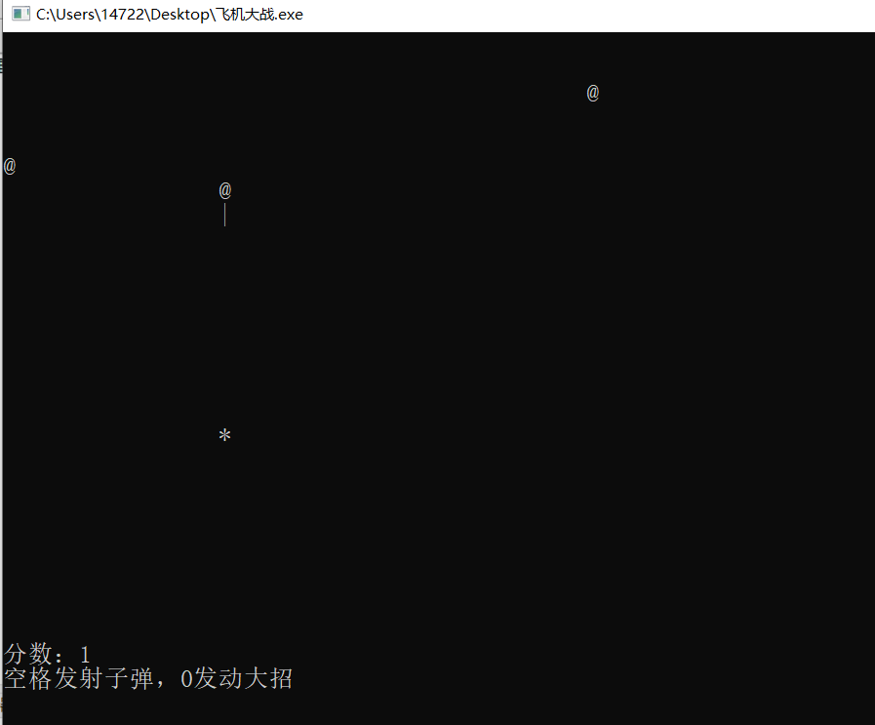

(5): 按esc退出游戏：

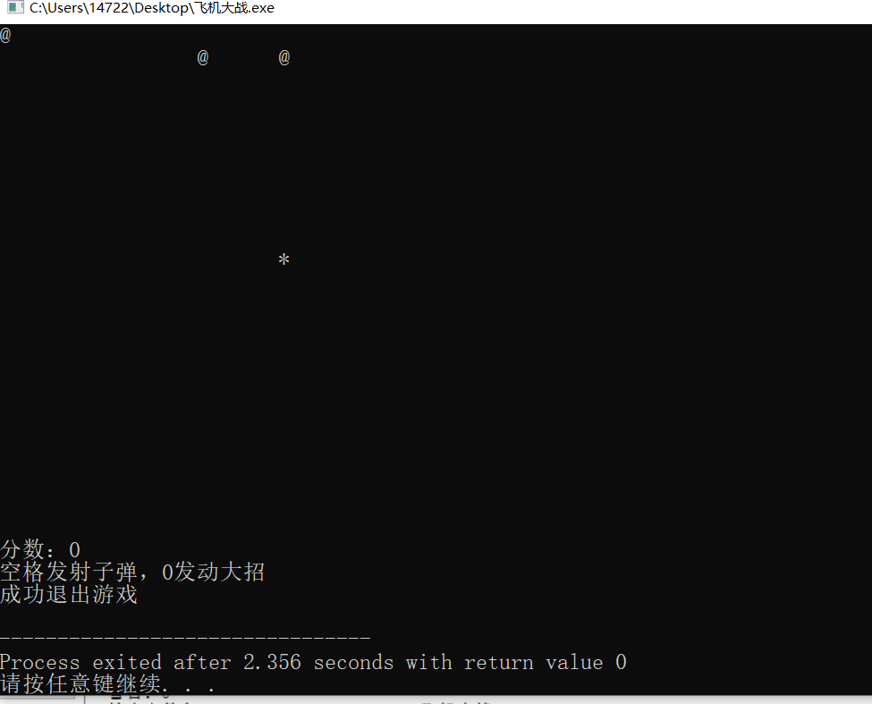

- 程序源代码
#include<stdio.h>
#include<stdlib.h>
#include<conio.h>
#include<windows.h>
#include<time.h>
#define high 25
#define width 50
#define N 3
int canvas[high][width];
int i, j;
int position_x, position_y;
int enemy_x[N], enemy_y[N];
int score;
int k;
int bulletwidth;
void hidden()
{
HANDLE hOut = GetStdHandle(STD_OUTPUT_HANDLE);
CONSOLE_CURSOR_INFO cci;
GetConsoleCursorInfo(hOut, &cci);
cci.bVisible = FALSE;
SetConsoleCursorInfo(hOut, &cci);
}
void startup() //数据初始化
{
bulletwidth = 0;
score = 0;
position_x = high / 2;
position_y = width / 2;
canvas[position_x][position_y] = 1;
for (k = 0; k< N;k++)
{
enemy_x[k] = rand() % 3;
enemy_y[k] = rand() % width;
canvas[enemy_x[k]][enemy_y[k]] = 3;

}

}
void gotoxy(int x, int y)
{
COORD pos = { x,y };
HANDLE hOut = GetStdHandle(STD_OUTPUT_HANDLE);// 获取标准输出设备句柄
SetConsoleCursorPosition(hOut, pos);//两个参数分别是指定哪个窗体，具体位置
}

void show() //显示画面
{
gotoxy(0, 0);
hidden();
for (i = 0; i < high; i++)
{
for (j = 0; j < width; j++)
{
if (canvas[i][j] == 1)
printf("*");
else if (canvas[i][j] == 2)
{
for (k = 0; k < N; k++)
{
if ((i == enemy_x[k]) && (j == enemy_y[k]))
{
enemy_x[k] = 0;
enemy_y[k] = rand() % width;
canvas[enemy_x[k]][enemy_y[k]] = 3;
score++;
}
}
printf("|");
}
else if (canvas[i][j] == 3)
printf("@");
else
printf(" ");
}
printf("\n");

}
printf("分数：%d\n",score);
printf("空格发射子弹，0发动大招\n");
}
void updateWithoutInput() //与用户输入无关的更新
{
for (i = 0; i < high; i++)
{
for (j = 0; j < width; j++)
{
if (canvas[i][j] == 2)
{
canvas[i][j] = 0;
if(i>0)
canvas[i - 1][j] = 2;
}
}
}

static int speed = 20;
if (speed < 20)
speed++;
if (speed == 20)
{
speed = 0;
for (k = 0; k < N; k++)
{
if (enemy_x[k]< high)
{
canvas[enemy_x[k]][enemy_y[k]] = 0;
enemy_x[k]++;
canvas[enemy_x[k]][enemy_y[k]] = 3;
}
if (enemy_x[k] == high)
{
enemy_x[k] = 0;
enemy_y[k] = rand() % width;
canvas[enemy_x[k]][enemy_y[k]] = 3;
score--;
}
}

}
for (k = 0; k < N; k++)
{
if ((position_x == enemy_x[k]) && (position_y == enemy_y[k]))
{
score--;
}
}
if (score > 80)
bulletwidth = 8;
else if (score > 70)
bulletwidth = 7;
else if (score > 60)
bulletwidth = 6;
else if (score > 50)
bulletwidth = 5;
else if (score > 40)
bulletwidth = 4;
else if (score > 30)
bulletwidth = 3;
else if (score > 20)
bulletwidth = 2;
else if (score > 10)
bulletwidth = 1;

if (score < 0)
exit(0);

}
void updateWithInput() //与用户输入有关的更新
{
if (_kbhit())
{
char input;
input = _getch();
if (input == 'a')
{
canvas[position_x][position_y] = 0;
position_y--;
canvas[position_x][position_y] = 1;
}
if (input == 'd')
{
canvas[position_x][position_y] = 0;
position_y++;
canvas[position_x][position_y] = 1;
}
if (input == 'w')
{
canvas[position_x][position_y] = 0;
position_x--;
canvas[position_x][position_y] = 1;
}
if (input == 's')
{
canvas[position_x][position_y] = 0;
position_x++;
canvas[position_x][position_y] = 1;
}
if (input == ' ')
{
int left, right;
left = position_y - bulletwidth;
if (left < 0)
left = 0;
right = position_y + bulletwidth;
if (right > width - 1)
right = width-1;
int x;
for(x=left;x<=right;x++)
canvas[position_x-1][x] = 2;
}
if (input == '0')
{
bulletwidth = width / 2;
int left, right;
left = position_y - bulletwidth;
if (left < 0)
left = 0;
right = position_y + bulletwidth;
if (right > width - 1)
right = width - 1;
int x;
for (x = left; x <= right; x++)
canvas[position_x - 1][x] = 2;
}

if(input == 27)
{
printf("成功退出游戏\n");
exit(0);
}

}
}
int main()
{
startup(); //数据初始化
while (1)
{
srand((unsigned)time(NULL));
show(); //显示画面
updateWithoutInput(); //与用户输入无关的更新
updateWithInput(); //与用户输入有关的更新

}

return 0;
}

七．修改部分详细说明（此部分必须有，而且要详细）
最开始的时候做这游戏会遇到闪屏问题，使用的是
system("cls");
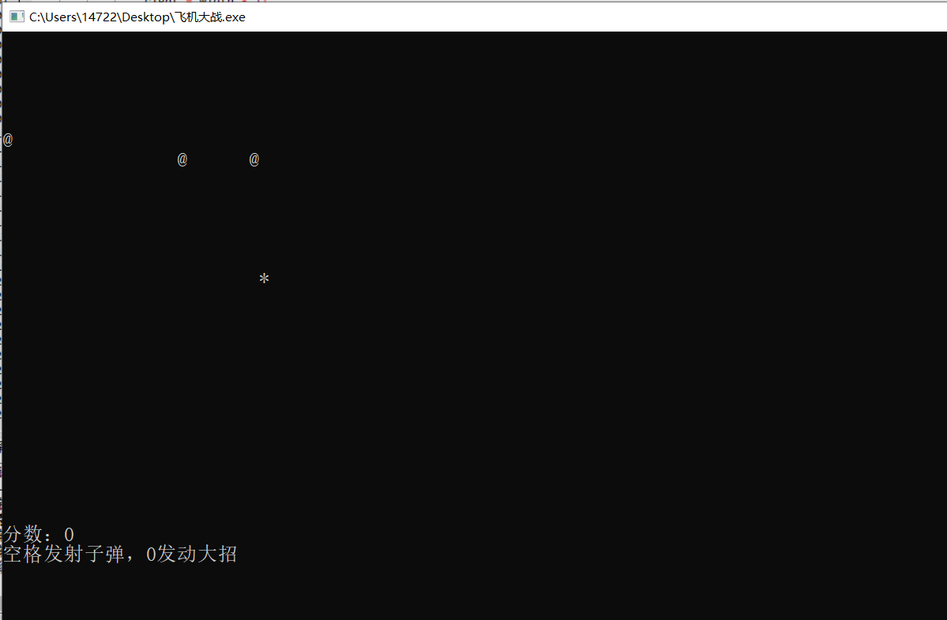
使用该函数屏幕会一直闪烁，通过网上搜索查询找到了解决方法。使用另外2个函数来代替该函数。函数如下：
void hidden() //影藏光标
{
HANDLE hOut = GetStdHandle(STD_OUTPUT_HANDLE);
CONSOLE_CURSOR_INFO cci;
GetConsoleCursorInfo(hOut, &cci);
cci.bVisible = FALSE;
SetConsoleCursorInfo(hOut, &cci);
}
void gotoxy(int x, int y) //移动光标
{
COORD pos = { x,y };
HANDLE hOut = GetStdHandle(STD_OUTPUT_HANDLE);// 获取标准输出设备句柄
SetConsoleCursorPosition(hOut, pos);//两个参数分别是指定哪个窗体，具体位置
}
另外一个问题是随机函数不随机，也就是使用rand（）函数每次出现食物的地方都一样，通过网上查询发现rand()函数是C++标准函数库提供的随机数生成器，生成0－RAND_MAX之间的一个“伪随机”整数，理论上可以产生的最大数值为2^16-1,即32767。

rand()函数不接受参数，默认以1为种子（seed,即起始值），这里的种子在随机数产生的过程中起了很大的作用，甚至可以说是起了决定性的作用。
为了解决该问题我们引入种子srand((unsigned)time(NULL));
该语句以系统时间为种子产生随机数，因为时间一直在变化，所以随机数种子也在不断变化，最终生成的随机数也不一样。
还有一个问题就是每次发射子弹只能发射一个子弹，如果发射子弹再发射子弹就会让前一个子弹消失，经过debug发现原来是只使用了一个变量来存储子弹信息，为了解决该问题，我引入了一个子弹数组，用一个数组来存储子弹，这样就实习了一次性发射多个子弹。

最开始的时候做完飞机大战，进行试玩，发现游戏体验及其糟糕，因为游戏玩法太单一，永远子弹数目只有一列，而且特别容易死亡，为了增加趣味性，我设计了根据分数来决定子弹的数目，分数越高，子弹列数越多，当然，根据分数，飞机碰上敌机也不会马上坠毁，而是减少分数，我设置的是一次减少10分，当分数归0时，游戏结束。为了让游戏更好玩，我还设置了技能，按0键就能够全屏子弹。并在下方提升。如下图：
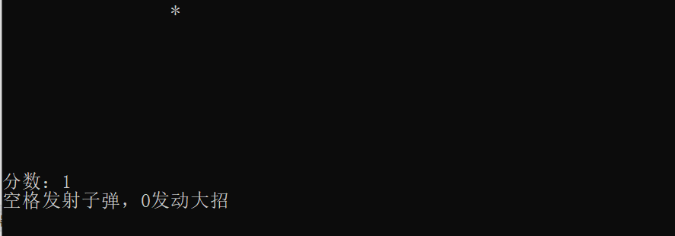

八．总结
这一次做游戏的过程真的让我有很多收获。跟着老师的课学了之后，感觉真的很神奇。做这个游戏之前觉得自己选的游戏挺简单的，但是事实并不是那样。在做这个游戏的这段时间中，碰到许多挫折，很多次想过放弃。你觉得怎么都是对的，但是就是编译运行后就是实现不了，不知道自己哪里错了，很心烦，有可能一下午一点进展都没有。最后，庆幸自己坚持了下来，也收获了很多。
第一，在做游戏之前，一定要有一个大概规划，不能做一步想一步，可能到了后面发现这一步实现不了，前一步应该怎么样怎么样，就要大量改动前面的东西，浪费很多时间。
第二，一定要了解清楚函数的功能。在实现发射泡泡轨迹过程中，因为不太清楚updateWithoutInput函数的功能，少写了一些，导致飞机发射子弹就是显示不出来，怎么检查也检查不出来，走了许多弯路。
第三，在写一个函数之前，查一下有没有已经定义好了，在这个过程就写了一个show函数，但是这个函数好像已经有了，导致运行不正确。
对于编程语言这种课程，看是远远不够的，只有自己动手去敲才能真正地把这个知识点给弄懂。在这个学习游戏编程和做游戏的这个过程中，真的收获了很多。

